26 июня - Международный день борьбы против злоупотребления наркотиками и их незаконного оборота
04.06.2019
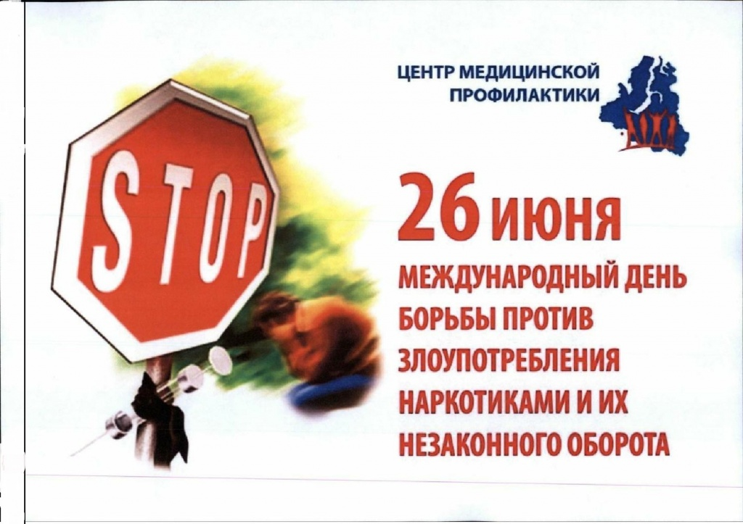

Адрес страницы: http://sokolinka.mos.ru/social-spheres/health/detail/8130221.html
Управа района Соколиная гора города Москвы

